ДОКУМЕНТАЦИЯ ОБ АУКЦИОНЕ В ЭЛЕКТРОННОЙ ФОРМЕ
на право заключения договора на размещение временного сооружения – передвижной торговой точки площадью 6,00 кв. м по адресу: г. Красноярск, ул. Карла Маркса, 47

1. Организатор торгов – департамент градостроительства администрации города Красноярска, 660049, Российская Федерация, Красноярский край, г. Красноярск, ул. Карла Маркса, 95.
Номер контактного телефона: 8 (3912) 226-19-73.
2. Оператор электронной площадки – департамент муниципального заказа администрации города Красноярска , 660049, Российская Федерация, Красноярский край, г. Красноярск, ул. Карла Маркса, д. 95.
Номер контактного телефона: 226-19-09.
3. Предмет торгов: право на заключение договора на размещение временного сооружения – передвижной торговой точки площадью 6,00 кв. м по адресу: г. Красноярск, ул. Карла Маркса, 47.
Проект договора на размещение временного сооружения (далее – договор) – приведен в приложении № 2 к настоящей документации об аукционе.
Начальная цена лота – 14304,15 руб.
Шаг аукциона – 1430,42 руб.
Размер задатка – 14304,15 руб.
Сведения о месте размещения временного сооружения, сведения, подтверждающие соответствие места размещения временного сооружения санитарным правилам, копия топографического плана местности с точным указанием места размещения временного сооружения (масштаб 1:500) приведены в приложении № 1 к настоящей документации об аукционе.
Место размещения временного сооружения соответствует нормам пожарной безопасности (НПБ 103-95 «Торговые павильоны и киоски. Противопожарные требования», СНиП 2.07.01-89* «Градостроительство. Планировка и застройка городских и сельских поселений»). Размещение временного сооружения предполагается с соблюдением противопожарных разрывов (не менее 6 метров от зданий и сооружений при наличии оконных и дверных проемов с учетом степени огнестойкости здания и класса конструктивной пожарной опасности).
Проект договора аренды земельного участка приведен в приложении № 3 к настоящей документации об аукционе.
4. Срок и порядок заключения договора: не позднее двадцати дней со дня оформления протокола о результатах торгов. Срок действия договора – до 28.11.2016.
В случае отказа или уклонения победителя торгов от заключения договора договор подлежит заключению с участником торгов, сделавшим предпоследнее предложение о цене, при соблюдении требований настоящей аукционной документации.
Договор с таким участником торгов должен быть подписан сторонами в течение двадцати дней со дня оформления протокола об отказе от заключения договора с победителем торгов.
5. Порядок внесения задатка: перечисление на расчетный счет.

Реквизиты счета для перечисления задатка:
Получатель: УФК по Красноярскому краю (МР190100062 Департамент муниципального заказа администрации города л/с 05193005770) ИНН 2466203803 КПП 246601001 Банк получателя: ГРКЦ ГУ БАНКА России по Красноярскому краю г. Красноярск р/счет № 40302810400003000062 БИК 040407001.
В назначении платежного поручения заявитель указывает наименование аукциона: «Обеспечение заявки (задаток) на участие в аукционе в целях заключения договора на размещение временного сооружения - передвижной торговой точки площадью 6,00 кв. м по адресу: г. Красноярск, ул. Карла Маркса, 47».

Внесенный победителем торгов или участником аукциона, сделавшим предпоследнее предложение о цене, задаток засчитывается в оплату приобретаемого права на заключение договора на размещение временного сооружения.

Внесенный победителем торгов задаток перечисляется на счет Управления Федерального казначейства по Красноярскому краю в течение пяти рабочих дней со дня подписания протокола о результатах торгов.

В течение пяти рабочих дней со дня подписания протокола о результатах торгов задаток возвращается участникам торгов, которые не выиграли их, за исключением участника, сделавшего предпоследнее предложение о цене.

Задаток, внесенный участником аукциона, сделавшим предпоследнее предложение о цене, возвращается такому участнику аукциона в течение пяти рабочих дней с даты подписания договора с победителем торгов.

В случае уклонения победителя торгов или участника аукциона, сделавшего предпоследнее предложение о цене лота, от заключения договора в срок, указанный в разделе 4 настоящей документации об аукционе, задаток, внесенный ими, не возвращается.

В случае признания торгов несостоявшимися задаток, внесенный участниками торгов, возвращается им в течение пяти рабочих дней со дня подписания протокола о результатах торгов.

Возврат денежных средств, внесенных в качестве задатка, заявителям, не допущенным к участию в торгах, а также заявителям, отозвавшим заявку на участие в торгах, осуществляется в соответствии с Регламентом пользования электронной площадкой.
6. Требования к форме заявки на участие в торгах.
Для участия в электронном аукционе заявитель, зарегистрированный на электронной площадке, подает заявку на участие в торгах в соответствии с Регламентом пользования электронной площадкой. При этом заявитель загружает пакет электронных документов, указанных в документации о проведении аукциона, и подписывает электронной цифровой подписью автоматически сформированную заявку на участие в аукционе.
7. Перечень и требования к документам, которые должны быть приложены к заявке.
К заявке прилагаются следующие документы:
а) копия учредительных документов заявителя (для юридических лиц), копия документа, удостоверяющего личность (для физических лиц);
б) копия свидетельства о регистрации юридического лица (для юридических лиц)
либо свидетельства о регистрации физического лица в качестве индивидуального предпринимателя (для индивидуальных предпринимателей);
в) документ, подтверждающий полномочия лица на осуществление действий от имени заявителя - юридического лица (копия решения о назначении или об избрании либо приказа о назначении физического лица на должность, в соответствии с которым такое физическое лицо обладает правом действовать от имени заявителя без доверенности). В случае если от имени заявителя действует иное лицо, заявка на участие в торгах должна содержать также копию доверенности на право участия в торгах и подписания необходимых документов от имени заявителя, заверенной печатью заявителя и подписанной руководителем заявителя (для юридических лиц) или уполномоченным этим руководителем лицом. В случае если указанная доверенность подписана лицом, уполномоченным руководителем заявителя, заявка на участие в торгах должна содержать также документ, подтверждающий полномочия такого лица;
г) копия выписки из Единого государственного реестра юридических лиц (для юридических лиц), полученной не ранее чем за один месяц до даты опубликования извещения о проведении торгов, копия выписки из Единого государственного реестра индивидуальных предпринимателей (для индивидуальных предпринимателей), полученной не ранее чем за один месяц до даты опубликования извещения о проведении торгов.
Для участия в торгах заявитель вносит задаток на счет, указанный в извещении о проведении торгов. Документом, подтверждающим поступление задатка, является выписка с указанного счета.
Все связанные с получением аккредитации на электронной площадке и проведением аукционов в электронной форме документы и сведения направляются заявителем на электронную площадку в форме электронных документов.
Документы и сведения, направляемые в форме электронных документов заявителем либо размещаемые ими на электронной площадке в форме электронных документов, должны быть подписаны электронной цифровой подписью лица, имеющего право действовать от имени заявителя.
К заявке составляется опись прилагаемых документов.
8. Порядок, место, дата начала и дата окончания приема заявок на участие в торгах.
Заявка на участие в торгах подается заинтересованным лицом лично либо его надлежаще уполномоченным представителем на электронную площадку оператору, начиная с 09 час. 00 мин. (местного времени + 04:00 к московскому времени) 07.11.2013 года. Прием заявок заканчивается 27.11.2013 года в 09 час. 00 мин. (местного времени + 04:00 к московскому времени).
В соответствии с Регламентом пользования электронной площадкой заявке присваивается порядковый номер, заявителю, подавшему заявку, направляется в форме электронного документа подтверждение ее получения с указанием присвоенного ей порядкового номера.
Заявитель имеет право подать только одну заявку на участие в торгах.
Основаниями для отказа в приеме заявки являются:
а) заявка подается до начала или по истечении срока приема заявок, указанного в извещении о проведении торгов;
б) заявка подается лицом, не уполномоченным действовать от имени заявителя;
в) основания, указанные в Регламенте пользования электронной площадкой.
9. Порядок и срок отзыва заявок на участие в торгах.
Заявитель имеет право отозвать поданную заявку до дня и времени начала рассмотрения заявок, уведомив об этом оператора электронной площадки.
Отзыв заявки регистрируется в электронном журнале приема заявок.
10. Место, дата и время начала заседания комиссии по проведению торгов, на котором будут рассматриваться заявки на участие в торгах, требования к участникам торгов.
Рассмотрение заявок на участие в торгах начинается 27.11.2013 года в 10 час. 00 мин. (местного времени) по адресу: г. Красноярск, ул. Карла Маркса, 95, каб. 407.
Комиссия по проведению торгов рассматривает заявки и документы заявителя на соответствие требованиям, установленным настоящей документацией об аукционе.
Заявитель не допускается к участию в аукционе по следующим основаниям:
а) представлены не все документы, указанные в разделе 7 настоящей документации об аукционе;
б) заявка подана лицом в отсутствие соответствующих полномочий;
в) не подтверждено поступление в установленный срок задатка на счет, указанный в извещении о проведении торгов;
г) в заявке либо в прилагаемых к ней документах указаны недостоверные сведения;
д) в случае установления факта подачи одним заявителем двух и более заявок на участие в торгах при условии, если поданные ранее заявки таким заявителем не отозваны. Все заявки на участие в торгах такого заявителя не рассматриваются и возвращаются заявителю;
е) в случае если заявитель (за исключением сельскохозяйственного потребительского кооператива, организации потребительской кооперации) осуществляет розничную торговлю продовольственными товарами посредством организации торговой сети и доля которой превышает двадцать пять процентов объема всех реализованных продовольственных товаров в денежном выражении за предыдущий финансовый год в границах города Красноярска.
По результатам рассмотрения документов комиссия принимает решение о признании заявителя участником торгов или об отказе в допуске заявителя к участию в торгах, которое оформляется протоколом рассмотрения заявок на участие в торгах.
Всем заявителям направляются уведомления о принятых комиссией решениях в соответствии Регламентом пользования электронной площадкой. Заявители, не допущенные к участию в торгах, уведомляются о принятом решении с указанием причин отказа.
11. Место, дата и время проведения торгов.
Аукцион в электронной форме проводится на электронной площадке на официальном сайте администрации города Красноярска по адресу www.admkrsk.ru, раздел «Муниципальный заказ».
Дата и время проведения торгов 09.12.2013 года в 15 час. 00 мин. (местного времени + 04:00 к московскому времени).
В аукционе могут участвовать только заявители, признанные участниками торгов.
12. Порядок проведения торгов, условия определения лица, выигравшего торги.
Электронный аукцион проводится в порядке, установленном Регламентом пользования электронной площадкой
Лицом, выигравшим торги, признается лицо, предложившее наиболее высокую цену.
Все споры и разногласия, возникшие в ходе торгов, решаются комиссией по проведению торгов, ее решение является окончательным.
Результаты торгов оформляются протоколом, который автоматически формируется оператором на электронной площадке в соответствии с Регламентом пользования электронной площадкой. Победитель аукциона, при его наличии, и полномочный представитель организатора торгов подписывают электронный вариант протокола своими электронными подписями не позднее рабочего дня следующего за днём окончания аукциона.
Уведомление участникам торгов о результатах торгов направляется в соответствии с Регламентом пользования электронной площадкой.
Информация о результатах торгов размещается оператором на электронной площадке в день окончания электронного аукциона.
13. Признание аукциона несостоявшимся.
Торги признаются несостоявшимися в случае, если участников торгов было менее двух.
Торги признаются несостоявшимися также в случаях, указанных в Регламенте пользования электронной площадкой.
Если к участию в торгах допущен один участник, торги признаются несостоявшимися. При соблюдении требований настоящей аукционной документации, договор на размещение временного сооружения заключается с лицом, которое являлось единственным участником торгов. Договор заключается с участником торгов по начальной цене, указанной в извещении о торгах.
Организатор торгов в случае признания торгов несостоявшимися вправе объявить о повторном проведении торгов. При этом могут быть изменены их условия.
14. Сроки и порядок оплаты права на заключение договора на размещение временного сооружения.
Договор на размещение временного сооружения заключается с лицом, выигравшим торги в течение двадцати дней со дня оформления протокола о результатах торгов. Договор на размещение временного сооружения является основанием для размещения временного сооружения. Лицу, выигравшему торги, предоставляется рассрочка оплаты приобретенного им права на заключение договора на размещение временного сооружения в соответствии с Графиком платежей, являющимся неотъемлемой частью договора на размещение временного сооружения. Оплата приобретенного права на заключение договора на размещение временного сооружения осуществляется путем безналичного перечисления в бюджет города в течение 5 рабочих дней от даты платежей, указанных в Графике. Победитель торгов имеет право оплатить право на заключение договора на размещение временного сооружения досрочно, письменно уведомив об этом организатора торгов за пять дней до оплаты.
Реквизиты счета для перечисления платы победителя торгов за право на заключение договора на размещение временного сооружения: Получатель: УФК по Красноярскому краю (Департамент градостроительства администрации города Красноярска, Юридический и почтовый адрес: 660049, г. Красноярск, ул. К. Маркса, 93, ИНН 2466216619, КПП 246601001, ОГРН 1082468060476, ОКВЭД 75.11.31, ОКПО 88674150, р/сч 40101810600000010001, ГРКЦ ГУ Банка России по Красноярскому краю, г. Красноярск, БИК 040407001, л/с 04193005720, назначение платежа: плата победителя торгов за право на заключение договора на размещение временного сооружения - передвижной торговой точки площадью 6,00 кв. м по адресу: г. Красноярск, ул. Карла Маркса, 47 (плательщики при заполнении расчетного документа указывают в поле 104 расчетного документа показатель кода бюджетной классификации (КБК) в соответствии бюджетной классификацией Российской Федерации – 909 1 11 09044 04 0700 120. В поле 105 расчетного документа указывается значение кода ОКАТО – 04401000000).
Задаток, внесенный победителем торгов либо участником торгов, сделавшим предпоследнее предложение о цене лота, засчитывается в оплату приобретаемого права на заключение договора на размещение временного сооружения.
15. Внесение изменений в документацию о торгах.
Организатор торгов вправе принять решение о внесении изменений в документацию о торгах не позднее чем за пять дней до дня окончания подачи заявок. Электронные уведомления об изменениях направляются заявителям в сроки, установленные Регламентом пользования электронной площадкой.
При этом срок подачи заявок на участие в торгах должен быть продлен так, чтобы со дня опубликования в официальном печатном издании, размещения на официальном сайте и на электронной площадке в сети Интернет изменений, внесенных в документацию о торгах, до даты окончания подачи заявок на участие в торгах такой срок составлял не менее пятнадцати дней.
16. Отказ от проведения торгов.
Организатор торгов вправе отказаться от проведения торгов не позднее чем за три дня до наступления даты проведения торгов. Извещение об отказе от проведения торгов должно быть опубликовано в газете "Городские новости" в течение пяти рабочих дней и размещено на официальном сайте администрации города, размещено на электронной площадке в сети Интернет в течение одного рабочего дня со дня принятия решения об отказе от проведения торгов.
Соответствующие электронные уведомления направляются всем заявителям оператором в сроки, установленные Регламентом пользования электронной площадкой.
Возврат денежных средств, внесенных в качестве обеспечения заявки на участие в торгах, осуществляется в соответствии с Регламентом пользования электронной площадкой.

Заместитель Главы города –
руководитель департамента
градостроительства А.Г. Лапицкий

Приложение № 1

к документации об аукционе в электронной форме

на право заключения договора на размещение

временного сооружения – передвижной торговой точки

площадью 6,00 кв. м по адресу: г. Красноярск,

ул. Карла Маркса, 47

Сведения о месте размещения временного сооружения:
- Адрес места размещения временного сооружения: город Красноярск, Центральный район, ул. Карла Маркса, 47.
- Ситуационный план.

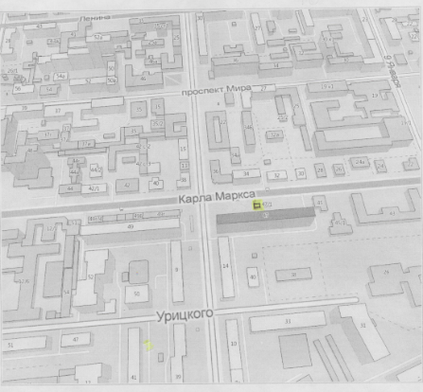

- Копия топографического плана местности с точным указанием места размещения временного сооружения (масштаб 1:500). Площадь земельного участка 6,00 кв.м.

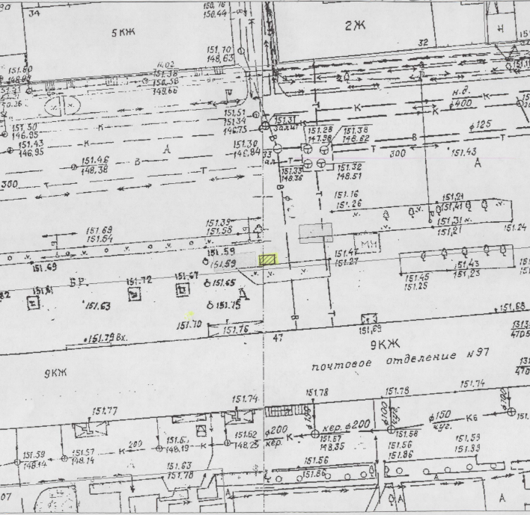

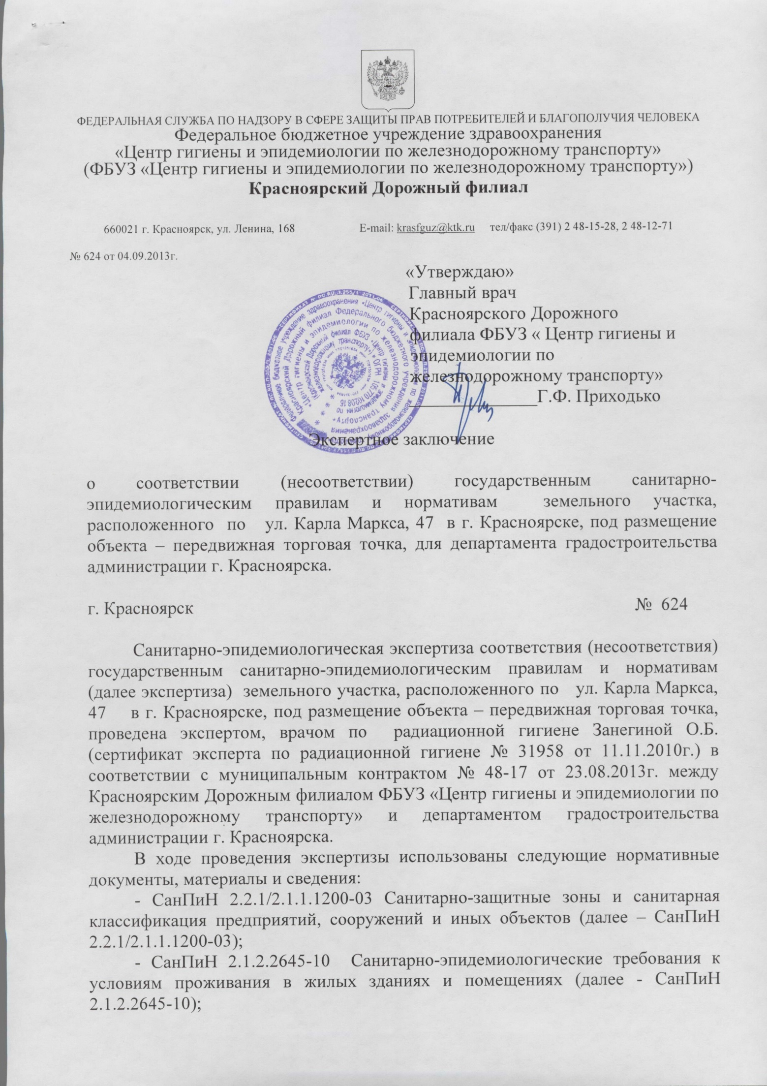

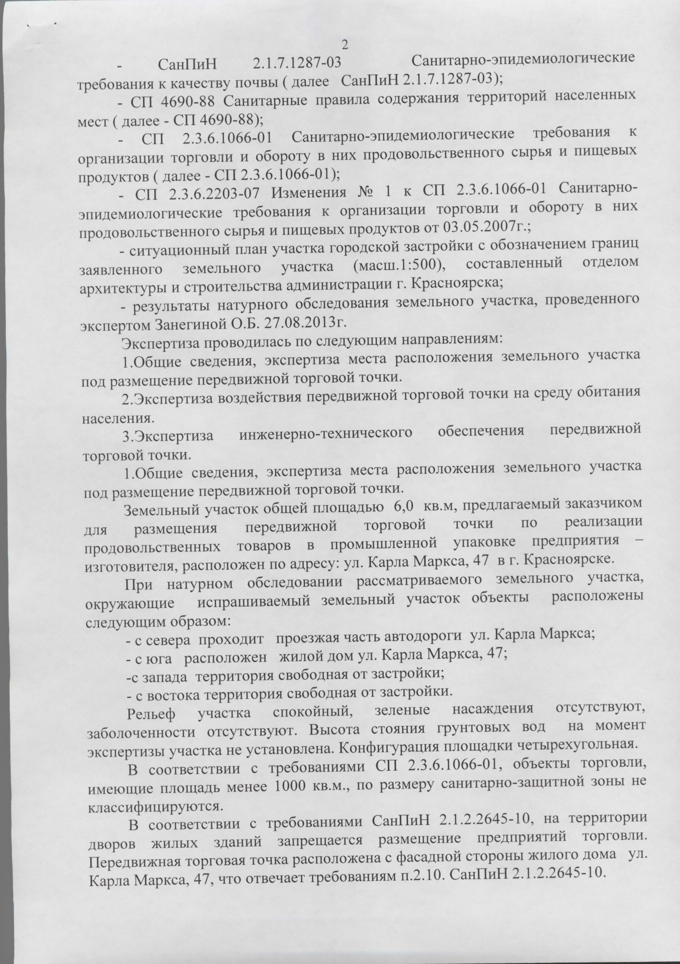

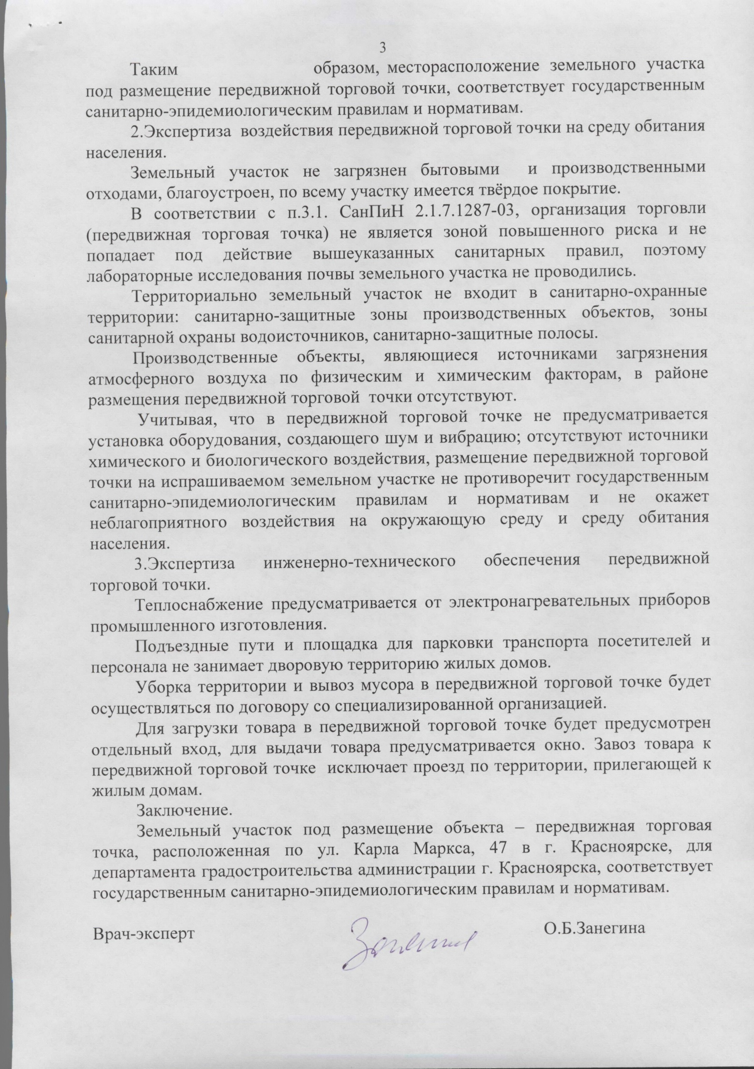

Приложение № 2

к документации об аукционе в электронной форме

на право заключения договора на размещение

временного сооружения – передвижной торговой точки

площадью 6,00 кв. м по адресу: г. Красноярск,

ул. Карла Маркса, 47

Проект договора
на размещение временного сооружения

г. Красноярск "__" ___________ 2013 г.

Департамент градостроительства администрации города Красноярска, именуемый в дальнейшем "Администрация", в лице заместителя руководителя департамента ________________________________, действующего на основании Положения о департаменте градостроительства администрации города, утвержденного распоряжением администрации города Красноярска от 17.08.2010 № 114-р, доверенности от _______________, с одной стороны, и ___________________________________________, именуемый в дальнейшем «Владелец» с другой стороны, и именуемые в дальнейшем «Стороны», в соответствии с решением аукционной комиссии (протокол от _____________ N ________) заключили настоящий договор (далее – Договор) о нижеследующем:

I. Предмет Договора

1.1. Администрация предоставляет Владельцу право размещения временного сооружения: передвижной торговой точки (далее - временное сооружение), в соответствии с номером 917 в схеме размещения нестационарных торговых объектов на территории города Красноярска, утвержденной Постановлением администрации города Красноярска от 27.11.2012 № 595 (в редакции постановления администрации города Красноярска от 29.07.2013 № 373 «О внесении изменений в постановление администрации города от 27.11.2012 № 595) (далее - схема), по адресу: г. Красноярск, ул. Карла Маркса, 47, и эксплуатировать его в соответствии с целевым назначением и разрешенным использованием, а Владелец обязуется установить и эксплуатировать временное сооружение, в установленном законодательством и настоящим Договором порядке в границах, указанных в ситуационном плане земельного участка, прилагаемом к настоящему Договору (Приложение № 2) и являющимся его неотъемлемой частью.
1.2. Срок действия Договора устанавливается до 28.11.2016 года.

II. Стоимость Договора и порядок оплаты

2.1. Общая стоимость размещения временного сооружения составляет _______.
2.2. Размер платежей и расчеты между Сторонами осуществляются согласно Графику платежей (Приложение № 1), являющемуся неотъемлемой частью настоящего Договора.
2.3. Оплата денежных средств по настоящему Договору производится в течение 5 рабочих дней от даты платежей, указанных в Графике.

2.4. Перечисление денежных средств осуществляется путем безналичного расчета в российских рублях по реквизитам, указанным в Договоре.

III. Права и обязанности Владельца

3.1. Владелец имеет право:

3.1.1. Эксплуатировать временное сооружение в соответствии со схемой на месте, указанном в пункте 1.1. Договора.

3.1.2. Эксплуатировать временное сооружение в течение срока действия Договора, установленного пунктом 1.2. настоящего Договора.

3.1.3. Расторгнуть Договор в одностороннем порядке, уведомив об этом Администрацию в письменной форме не менее чем за тридцать дней до даты расторжения Договора в случае полной оплаты стоимости, предусмотренной п. 2.1 Договора.

3.1.4. Оплатить стоимость, предусмотренную п. 2.1 Договора, досрочно, письменно уведомив об этом Администрацию за пять дней до оплаты.

3.2. Владелец обязан:

3.2.1. В течение 14 (четырнадцати) дней с момента заключения настоящего Договора обратиться в департамент муниципального имущества и земельных отношений администрации города Красноярска с заявлением о заключении договора аренды земельного участка, используемого для размещения временного сооружения.

3.2.2. Разместить временное сооружение в соответствии со схемой по адресу, указанному в пункте 1.1. Договора.

3.2.3. Эксплуатировать временное сооружение в соответствии с целевым назначением и разрешенным использованием. Соблюдать санитарно-гигиенические, противопожарные и иные требования законодательства Российской Федерации. При размещении, эксплуатации временного сооружения обеспечить соблюдение Правил благоустройства города Красноярска, законодательства, регулирующего осуществление торговой деятельности, в том числе приобретение и продажу этилового спирта, алкогольной и спиртосодержащей продукции, табачной продукции, архитектурных, градостроительных, строительных, пожарных, санитарных и экологических норм и правил и иных требований законодательства Российской Федерации.

3.2.4. Обеспечить безопасность эксплуатации и текущий ремонт временного сооружения, соответствие временного объекта требованиям, предъявляемым к его архитектурному облику:
площади временного сооружения – 6,00 кв.м.;
площади земельного участка – 6,00 кв.м.;
целевому назначению - передвижное сооружение, предназначенное для мелкорозничной торговли, за исключением торговли с использованием передвижных бочек;
конструктивному решению – сборно-разборное сооружение, не связанное прочно с земельным участком, вне зависимости от присоединения или неприсоединения к сетям инженерно-технического обеспечения, перемещение которого возможно без несоразмерного ущерба его назначению.
3.2.5. Обеспечить доступ представителей Администрации к месту установки временного сооружения и во внутренние помещения временного сооружения для осуществления контроля за исполнением условий настоящего Договора.

3.2.6. Содержать временное сооружение и прилегающую к нему территорию в соответствии с требованиями Правил благоустройства города Красноярска, требованиями СанПиН 42-128-4690-88. За свой счет обеспечить уборку территории, прилегающей к временному сооружению. Исключить слив нечистот на прилегающую к временному сооружению территорию.

3.2.7. Иметь вывеску с указанием наименования субъекта предпринимательства, данных о регистрации, режима работы.

3.2.8. Самостоятельно получить необходимые согласования и разрешения на производство работ, связанных с установкой и эксплуатацией временного сооружения, если правовыми актами установлено требование получения таких согласований и разрешений.

3.2.9. Самостоятельно получить технические условия на подключение временного сооружения к сетям электроснабжения.

3.2.10. Своевременно производить оплату стоимости размещения временного сооружения в соответствии с пунктами 2.1-2.4 Договора.

3.2.11. В течение 15 (пятнадцати) дней по окончании срока действия Договора либо с момента расторжения Договора по иным основаниям демонтировать временное сооружение с восстановлением благоустройства соответствующей территории.

IV. Права и обязанности Администрации

4.1. Администрация имеет право:

4.1.1. Осуществлять контроль за исполнением Владельцем обязательств по Договору.

4.1.2. Отказаться в одностороннем порядке от исполнения Договора, уведомив об этом Владельца в письменной форме не менее чем за 30 (тридцать) дней до даты расторжения Договора, в следующих случаях:

4.1.2.1. Если Владелец в течение срока, установленного пунктом 3.2.1, не обратился за заключением договора аренды земельного участка, используемого для размещения временного сооружения.

4.1.2.2. В случае несоответствия установленного временного сооружения схеме.

4.1.2.3. В случае нарушения установленных требований к архитектурному облику временного сооружения.

4.1.2.4. Если договор аренды земельного участка для размещения временного сооружения расторгнут.

4.1.2.5. Если Владелец несвоевременно вносит плату за размещение временного сооружения, предусмотренную пунктами 2.1 – 2.4 Договора.

4.1.2.6. В случае нарушения норм действующего законодательства, обеспечение соблюдения которых предусмотрено настоящим Договором.

4.1.3. Осуществить демонтаж временного сооружения, если самим Владельцем такой демонтаж не осуществлен в течение срока, установленного пунктом 3.2.11. Договора.

4.1.4. Предпринимать иные предусмотренные законодательством Российской Федерации меры по демонтажу временного сооружения, размещенного или эксплуатируемого с нарушением установленного порядка и условий Договора, а также по возмещению понесенных в связи с этим расходов.

4.2. Администрация обязана:

4.2.1. Обеспечить Владельцу возможность беспрепятственно эксплуатировать временное сооружение на месте, указанном в пункте 1.1. Договора, в течение установленного Договором срока.

4.2.2. В письменной форме уведомлять Владельца об изменении условий Договора.

V. Ответственность сторон

5.1. В случае неисполнения или ненадлежащего исполнения обязательств, установленных Договором, Владелец возмещает Администрации убытки, понесенные в связи с неисполнением или ненадлежащим исполнением обязательства.

5.2. Стороны освобождаются от ответственности за неисполнение обязательств в случае действия обстоятельств непреодолимой силы (пожар, наводнение, землетрясение, военные действия и т.д.) при условии, что данные обстоятельства непосредственно повлияли на выполнение условий по настоящему Договору. В этом случае срок выполнения договорных обязательств будет продлен на время действия этих обстоятельств.

Сторона, для которой создалась невозможность исполнения обязательств по указанным причинам, должна известить другую сторону о наступлении и прекращении действий обстоятельств непреодолимой силы в срок не позднее 3 (трех) дней с подтверждением факта их действия актами компетентных органов.

Неуведомление либо несвоевременное уведомление о наступлении обстоятельств непреодолимой силы не дает сторонам права ссылаться при невозможности выполнить свои обязанности по настоящему Договору на наступление указанных обстоятельств.

VI. Изменение и расторжение Договора

6.1. Договор может быть изменен или расторгнут в случаях и порядке, предусмотренных действующим законодательством.

6.2. В случае отказа Администрации от исполнения Договора в одностороннем порядке по основаниям, установленным пунктами 4.1.2.1 - 4.1.2.6 Договор считается расторгнутым.

6.3. В случае одностороннего отказа от Договора Владельца, Договор считается расторгнутым с момента полной оплаты стоимости размещения временного сооружения, предусмотренной п. 2.1 Договора.

6.4. Договор подлежит расторжению досрочно в случае принятия администрацией города Красноярска решения о предоставлении земельного участка, на котором размещается временное сооружение, для строительства в соответствии с документами территориального планирования и документацией по планировке города Красноярска.

VII. Прочие условия

7.1. В случае перемены адреса, наименования или номера расчетного счета Владелец обязан в 10-дневный срок письменно известить об этом Администрацию. При отсутствии извещения об этом все уведомления и другие документы, направленные Администрацией по адресу, указанному в настоящем Договоре, считаются врученными Владельцу в день отправки соответствующего документа.

7.2. Споры между Владельцем и Администрацией разрешаются путем переговоров, а при недостижении согласия в переговорах, разрешаются в соответствии с законодательством Российской Федерации.

7.3. Договор вступает в силу с даты его подписания обеими сторонами.

7.4. Во всем остальном, не предусмотренном настоящим Договором, стороны руководствуются действующим законодательством Российской Федерации.

VIII. Реквизиты сторон

8.1. Администрация:
Реквизиты счета для перечисления Владельцем стоимости размещения временного сооружения:
Получатель: УФК по Красноярскому краю Департамент градостроительства администрации города Красноярска, Юридический и почтовый адрес: 660049, г. Красноярск, ул. К. Маркса, 93, ИНН 2466216619, КПП 246601001, ОГРН 1082468060476, ОКВЭД 75.11.31, ОКПО 88674150, р/сч 40101810600000010001, ГРКЦ ГУ Банка России по Красноярскому краю, г. Красноярск, БИК 040407001, л/с 04193005720, назначение платежа: плата за право на заключение договора на размещение временного сооружения – передвижной торговой точки площадью 6,00 кв. м по адресу: г. Красноярск, ул. Карла Маркса, 47, КБК –
909 1 11 09044 04 0700 120, ОКАТО – 04401000000
8.2. Владелец:
__________________________________________________

IX. Подписи сторон
Администрация:  Заместитель руководителя  департамента градостроительства  ________________/___________/  М.П. | Владелец:  ________________/___________/  М.П.

Приложение № 1
к договору на размещение временного сооружения
от ______________ № ______

График платежей

№ п/п | Дата платежа | Сумма платежа, руб.* | № п/п | Дата платежа | Сумма платежа, руб.*
1 | 01.01.2014 | b | 19 | 01.07.2015 | b
2 | 01.02.2014 | b | 20 | 01.08.2015 | b
3 | 01.03.2014 | b | 21 | 01.09.2015 | b
4 | 01.04.2014 | b | 22 | 01.10.2015 | b
5 | 01.05.2014 | b | 23 | 01.11.2015 | b
6 | 01.06.2014 | b | 24 | 01.12.2015 | b
7 | 01.07.2014 | b | 25 | 01.01.2016 | b
8 | 01.08.2014 | b | 26 | 01.02.2016 | b
9 | 01.09.2014 | b | 27 | 01.03.2016 | b
10 | 01.10.2014 | b | 28 | 01.04.2016 | b
11 | 01.11.2014 | b | 29 | 01.05.2016 | b
12 | 01.12.2014 | b | 30 | 01.06.2016 | b
13 | 01.01.2015 | b | 31 | 01.07.2016 | b
14 | 01.02.2015 | b | 32 | 01.08.2016 | b
15 | 01.03.2015 | b | 33 | 01.09.2016 | b
16 | 01.04.2015 | b | 34 | 01.10.2016 | b
17 | 01.05.2015 | b | 35 | 01.11.2016 | b
18 | 01.06.2015 | b |  | Итого | (a-14304,15)*

*Сумма ежемесячного платежа рассчитывается по формуле: b=(a-14304,15)/35, где a – общая стоимость размещения временного сооружения (плата победителя торгов за право на заключение договора на размещение временного сооружения), b - сумма ежемесячного платежа.

Администрация:  Заместитель руководителя  департамента градостроительства  ________________/___________/  М.П. | Владелец:  ________________/___________/  М.П.

Приложение № 2
к договору на размещение временного сооружения
от ______________ № ______

Администрация:  Заместитель руководителя  департамента градостроительства  ________________/___________/  М.П. | Владелец:  ________________/___________/  М.П.

Приложение № 3

к документации об аукционе в электронной форме

на право заключения договора на размещение

временного сооружения – передвижной торговой точки

площадью 6,00 кв. м по адресу: г. Красноярск,

ул. Карла Маркса, 47

ПРОЕКТ
ДоговорА аренды
земельного участка
№ __________

“___”_______________20__г. г. Красноярск

На основании _____________________ департамент муниципального имущества и земельных отношений администрации города Красноярска в лице _______________, действующего на основании Положения, приказа №___ от _____, именуемый в дальнейшем "Арендодатель", и ___________________________ _____, именуемый в дальнейшем "Арендатор", и именуемые в дальнейшем "Стороны", заключили настоящий договор (далее - Договор) о нижеследующем:

1. ПРЕДМЕТ ДОГОВОРА

1.1. Арендодатель предоставляет, а Арендатор принимает в аренду земельный участок с категорией земель - земли населенных пунктов, с кадастровым номером ________________, находящийся по адресу: г. Красноярск, Центральный район, ул. Карла Маркса, 47 (далее - Участок), для использования в целях размещения временного сооружения – передвижной торговой точки в границах, указанных в топографическом плане Участка, прилагаемом к настоящему Договору и являющемся его неотъемлемой частью, общей площадью ____ (___________ целых ___________ сотых) кв.м. (приложение 1).
Земельный участок передается по акту приема-передачи.

2. СРОК ДОГОВОРА

2.1. Срок аренды Участка устанавливается с ________ по ________.
2.2. Договор вступает в силу с даты его подписания Сторонами.

3. РАЗМЕР И УСЛОВИЯ ВНЕСЕНИЯ АРЕНДНОЙ ПЛАТЫ

3.1. Размер арендной платы за Участок составляет __________________ в месяц (квартал).
3.2. Расчет арендной платы приведен в приложении 2 к Договору, которое является неотъемлемой частью Договора.
3.3. Арендная плата вносится Арендатором ежемесячно (ежеквартально) не позднее 10-го числа месяца (первого месяца квартала), за который вносится плата путем перечисления на счет № 40101810600000010001 в ГРКЦ ГУ Банка России по Красноярскому краю г. Красноярск, БИК 040407001, КБК __________________, ИНН 2466010657/КПП 246601001, получатель - УФК по Красноярскому краю (департамент муниципального имущества и земельных отношений администрации г. Красноярска, код ОКАТО 04401000000).
Арендатор обязан в десятидневный срок после внесения арендной платы направить Арендодателю копию платежного поручения (квитанции) с отметкой банка, подтверждающего перечисление арендной платы.
3.4. Исполнением обязательства по внесению арендной платы является дата поступления арендной платы на счет, указанный в пункте 3.3 Договора.
3.5 Арендная плата за первый подлежащий оплате период в сумме _______ вносится в течение 30 дней со дня подписания Договора.
Первый платеж по настоящему договору начисляется с ________ по _________.
3.6. Неиспользование Участка Арендатором не освобождает его от обязанности по внесению арендной платы.

4. ПРАВА И ОБЯЗАННОСТИ СТОРОН

4.1. Арендодатель имеет право:
4.1.1. Требовать досрочного расторжения Договора в случаях, предусмотренных п. 2 ст. 46 Земельного кодекса Российской Федерации, а также при нарушении порядка и сроков внесения арендной платы более двух раз подряд.
4.1.2. На беспрепятственный доступ на территорию арендуемого земельного участка с целью его осмотра на предмет соблюдения условий Договора, требований земельного законодательства.
4.1.3. На возмещение убытков, причиненных ухудшением качества Участка и экологической обстановки в результате хозяйственной деятельности Арендатора, а также по иным основаниям, предусмотренным законодательством Российской Федерации.
4.1.4. В случае неисполнения заключенного между Арендодателем и Арендатором соглашения об отсрочке (рассрочке) платежей по настоящему Договору, Арендодатель получает право в одностороннем порядке отказаться от договора аренды в случае нарушения Арендатором графика погашения задолженности более чем на 10 дней, либо несвоевременного внесения текущих платежей. При этом Договор считается досрочно прекращенным по инициативе Арендодателя, с момента направления Арендатору соответствующего уведомления.
4.1.5. Арендодатель имеет право требовать досрочного расторжения договора в случае нарушения Арендатором обязанностей, предусмотренных пунктами 4.4.11, 4.4.12.

4.2. Арендодатель обязан:
4.2.1. Выполнять в полном объеме все условия Договора.

4.3. Арендатор имеет право:
4.3.1. Использовать земельный участок на условиях, установленных Договором.
4.3.2. С согласия Арендодателя передавать свои права и обязанности по договору аренды земельного участка третьему лицу в порядке и на условиях, предусмотренных п. 5, 9 ст. 22 Земельного кодекса РФ, постановлением администрации города от 03.11.2003 № 469 «Об утверждении Положения о порядке согласования передачи арендатором прав и обязанностей по договору аренды земельного участка третьему лицу, передачи арендованного участка в субаренду».
4.3.3. Передавать свои права и обязанности по Договору третьему лицу, в том числе отдать арендные права земельного участка в залог, внести их в качестве вклада в уставной капитал хозяйственного товарищества или общества либо паевого взноса в производственный кооператив, передать Участок в субаренду (если договором не предусмотрено иное), в пределах срока договора аренды Участка с согласия Арендодателя.
4.3.4. Заключать путем подписания уполномоченным лицом и скреплением печатью дополнительные соглашения к настоящему договору.

4.4. Арендатор обязан:
4.4.1. Выполнять в полном объеме все условия Договора, в том числе перечислять арендную плату в размере и порядке, установленных Договором или в соответствующем дополнении.
4.4.2. Использовать Участок в соответствии с целевым назначением и разрешенным использованием.
4.4.3. Уплачивать в размере и на условиях, установленных Договором, арендную плату и ежеквартально проводить сверку арендных платежей посредством подписания соответствующего акта.
4.4.4. Обеспечить Арендодателю (его законным представителям), представителям органов государственного земельного контроля доступ на Участок по их требованию.
4.4.5. Письменно сообщить Арендодателю не позднее, чем за 3 (три) месяца о предстоящем освобождении Участка, как в связи с окончанием срока действия Договора, так и при досрочном его освобождении.
4.4.6. Не допускать действий, приводящих к ухудшению экологической обстановки на арендуемом земельном участке и прилегающих к нему территориях, а также выполнять работы по благоустройству территории (в соответствии с утвержденным эскизным проектом и генеральным планом благоустройства прилегающей территории).
4.4.7. Выполнять на Участке в соответствии с требованиями эксплуатационных служб условия содержания и эксплуатации инженерных коммуникаций, сооружений, дорог, проездов и не препятствовать их ремонту и обслуживанию.
4.4.8. Немедленно извещать Арендодателя и соответствующие государственные органы о всякой аварии или ином событии, нанесшем (или грозящем нанести) Участку и находящимся на нем объектам, а также близлежащим участкам ущерб, и своевременно принимать все возможные меры по предотвращению угрозы и против дальнейшего разрушения или повреждения Участка и расположенных на нем объектов.
4.4.9. После окончания срока действия Договора освободить арендуемый земельный участок, возвратить данный земельный участок Арендодателю и произвести демонтаж расположенного на арендуемом земельном участке временного строения (сооружения).
4.4.10. Письменно в 10-дневный срок уведомить Арендодателя об изменении своих реквизитов.
4.4.11. Не допускать захламления земельных участков в результате своих действий и действий третьих лиц по использованию предоставленного земельного участка.
4.4.12. Своевременно (в срок указанный в соответствующем уведомлении) выполнять обязанности по приведению земель в состояние, пригодное для использования по целевому назначению, или по их рекультивации после завершения разработки месторождений полезных ископаемых, строительных, мелиоративных, лесозаготовительных, изыскательных и других работ.

5. ОТВЕТСТВЕННОСТЬ СТОРОН

5.1. За нарушение условий Договора Стороны несут ответственность, предусмотренную законодательством Российской Федерации.
5.2. За нарушение срока внесения арендной платы по Договору, Арендатор выплачивает Арендодателю пени за каждый календарный день просрочки в размере одной трехсотой, действующей на календарный день просрочки, процентной ставки рефинансирования Центрального банка Российской Федерации. Пени перечисляются в порядке, предусмотренном п. 3.3 Договора.
5.3. Ответственность Сторон за нарушение обязательств по Договору, вызванных действием обстоятельств непреодолимой силы, регулируется законодательством Российской Федерации.

6. ИЗМЕНЕНИЕ, РАСТОРЖЕНИЕ И ПРЕКРАЩЕНИЕ ДОГОВОРА

6.1. Все изменения и дополнения к Договору действительны, если они совершены в той же форме, что и Договор и подписаны уполномоченными лицами, за исключением условий п. 6.4. настоящего Договора.
6.2. По окончании срока действия Договора, Договор считается соответственно расторгнутым и прекратившим свое действие без соответствующих соглашений. Пользование арендуемым имуществом по окончании указанного срока не допускается. В течение трех дней по окончании срока действия Договора Арендатор обязан возвратить земельный участок представителю Арендодателя по соответствующему акту и в состоянии, аналогичном при составлении Договора.
6.3. Договор может быть расторгнут в случае расторжения договора на размещение временного сооружения, являющегося основанием для заключения Договора.
6.4. В случае изменения порядка определения размера арендной платы за землю, а так же государственной кадастровой оценки земель, обусловленных нормативными правовыми актами Российской Федерации, Красноярского края, размер арендной платы за землю изменяется с момента вступления в силу соответствующего правового акта в одностороннем порядке без дополнительного уведомления Арендатора.
Договор подлежит досрочному расторжению по требованию Арендодателя при несогласии Арендатора с новой арендной платой в соответствии с уведомлением о расторжении Договора, направленным Арендодателем с даты, указанной в таком уведомлении, независимо от даты его получения Арендатором.
6.5. При прекращении или расторжении Договора Арендатор обязан вернуть Арендодателю Участок в надлежащем состоянии, демонтировав временные сооружения за свой счет.

7. РАССМОТРЕНИЕ И УРЕГУЛИРОВАНИЕ СПОРОВ

7.1. Все споры между Сторонами, возникающие по договору, разрешаются в соответствии с законодательством Российской Федерации.

8. ОСОБЫЕ УСЛОВИЯ

8.1. Договор составлен в 2 (двух) экземплярах, имеющих одинаковую юридическую силу, из которых по одному экземпляру хранится у Сторон.

9. ЮРИДИЧЕСКИЕ И БАНКОВСКИЕ РЕКВИЗИТЫ СТОРОН

Арендодатель:
Департамент муниципального имущества и земельных отношений администрации города Красноярска
Расчетный счет 40204810800000001047 в ГРКЦ ГУ Банка России по Красноярскому краю, г. Красноярск
БИК 040407001, ИНН 2466010657,КПП 246601001,ОКПО 10172707, ОКВЭД 75.11.31, ОКАТО 04401000000, ОКОГУ 32100, ОКФС 14, ОКОПФ 81, ОГРН 1032402940800
Юридический адрес: 660049, г. Красноярск, ул. Карла Маркса, 75, тел. 226-17-27.

Арендатор:_______________________________________________________________

10. ПОДПИСИ СТОРОН

Арендодатель:  __________________ | Арендатор:  ___________________
Приложение:
- Топографический план Участка.
- Расчет арендной платы.
- Акт приема – передачи Участка.

ПРИЛОЖЕНИЕ 1
к договору аренды земельного участка
от ______________ № ______

Топографический план Участка

ПРИЛОЖЕНИЕ 2
к договору аренды земельного участка
от _______________ N _______
РАСЧЕТ
арендной платы за земельный участок с категорией земель -земли населенных пунктов, с кадастровым номером ___________________.

Период | Вид функционального использования | Кадастровая стоимость земельного участка  Площадь кв.м. | Удельный показатель кадастровой стоимости земель, руб/кв.м. | Коэффициент, учитывающий вид разрешенного использования | Коэффициент, учитывающий категорию арендатора | Оплата в год, руб. | Оплата в месяц, руб.

Арендная плата устанавливается с _______.
Арендная плата за первый подлежащий оплате период с ________ по ____________ составляет ______________ руб.
Настоящее приложение является неотъемлемой частью договора.

ПОДПИСИ СТОРОН
Арендодатель: |  | Арендатор:

АКТ
приема-передачи земельного участка

г. Красноярск

Департамент муниципального имущества и земельных отношений администрации города Красноярска, в лице ____________________, именуемый в дальнейшем “Передающая сторона” передал, а ______________________, в лице ___________________, именуемый в дальнейшем “Принимающая сторона”, принял земельный участок общей площадью _____________ кв. м. с категорией земель - земли населенных пунктов, с кадастровым номером _____________, находящийся по адресу (имеющий адресные ориентиры): ______________________ , (далее - Участок) для использования в целях ____________________.

“Передающая сторона” и “Принимающая сторона” зафиксировали настоящим актом следующее: состояние участка на момент его передачи удовлетворительное.

Датой фактической передачи земельного участка во владение и пользование “Принимающей стороне” считать __________________.

Передающая сторона:
Принимающая сторона:

